ภาคผนวก ช

ภาพประกอบการวิจัย

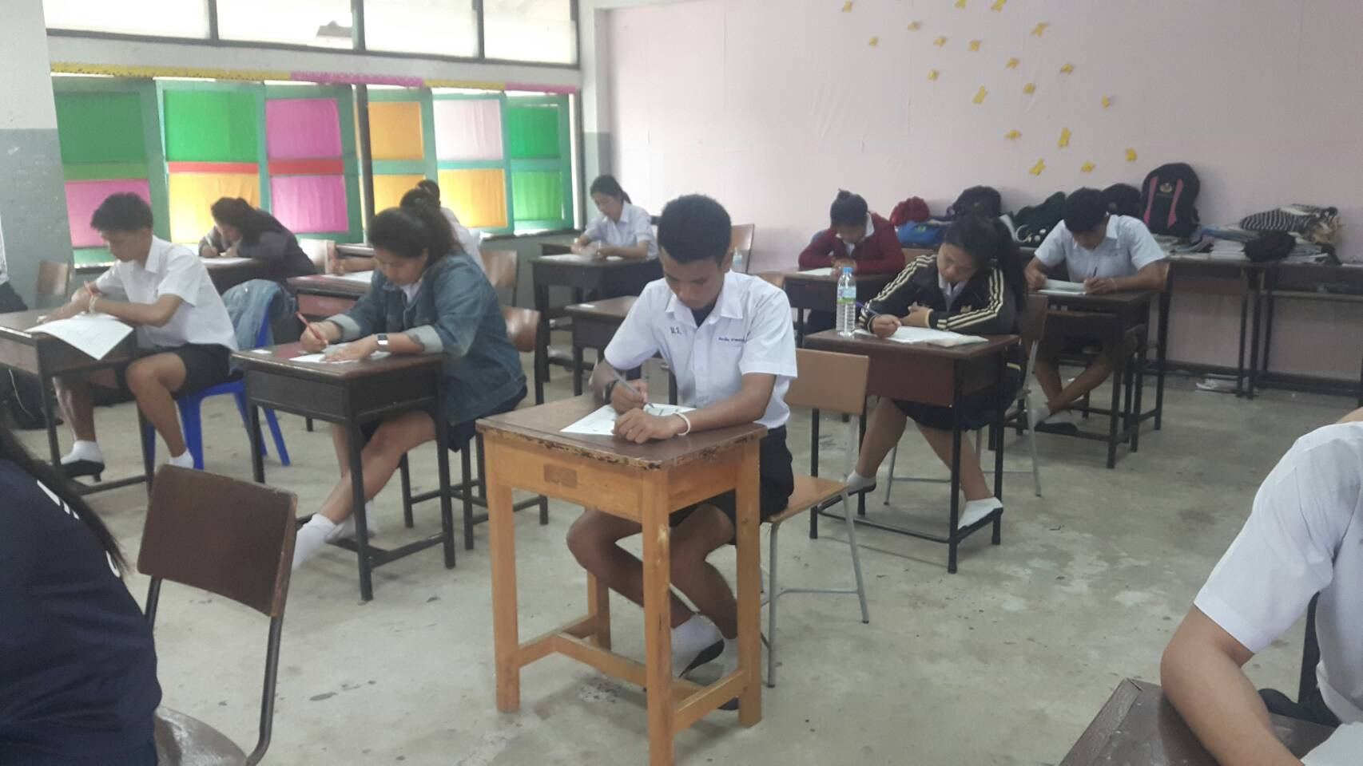

ภาพที่ ช.1 การทดสอบวัดผลสัมฤทธิ์ทางการเรียน ทักษะกระบวนการทางวิทยาศาสตร์ขั้นบูรณาการและการคิดวิเคราะห์ก่อนเรียน

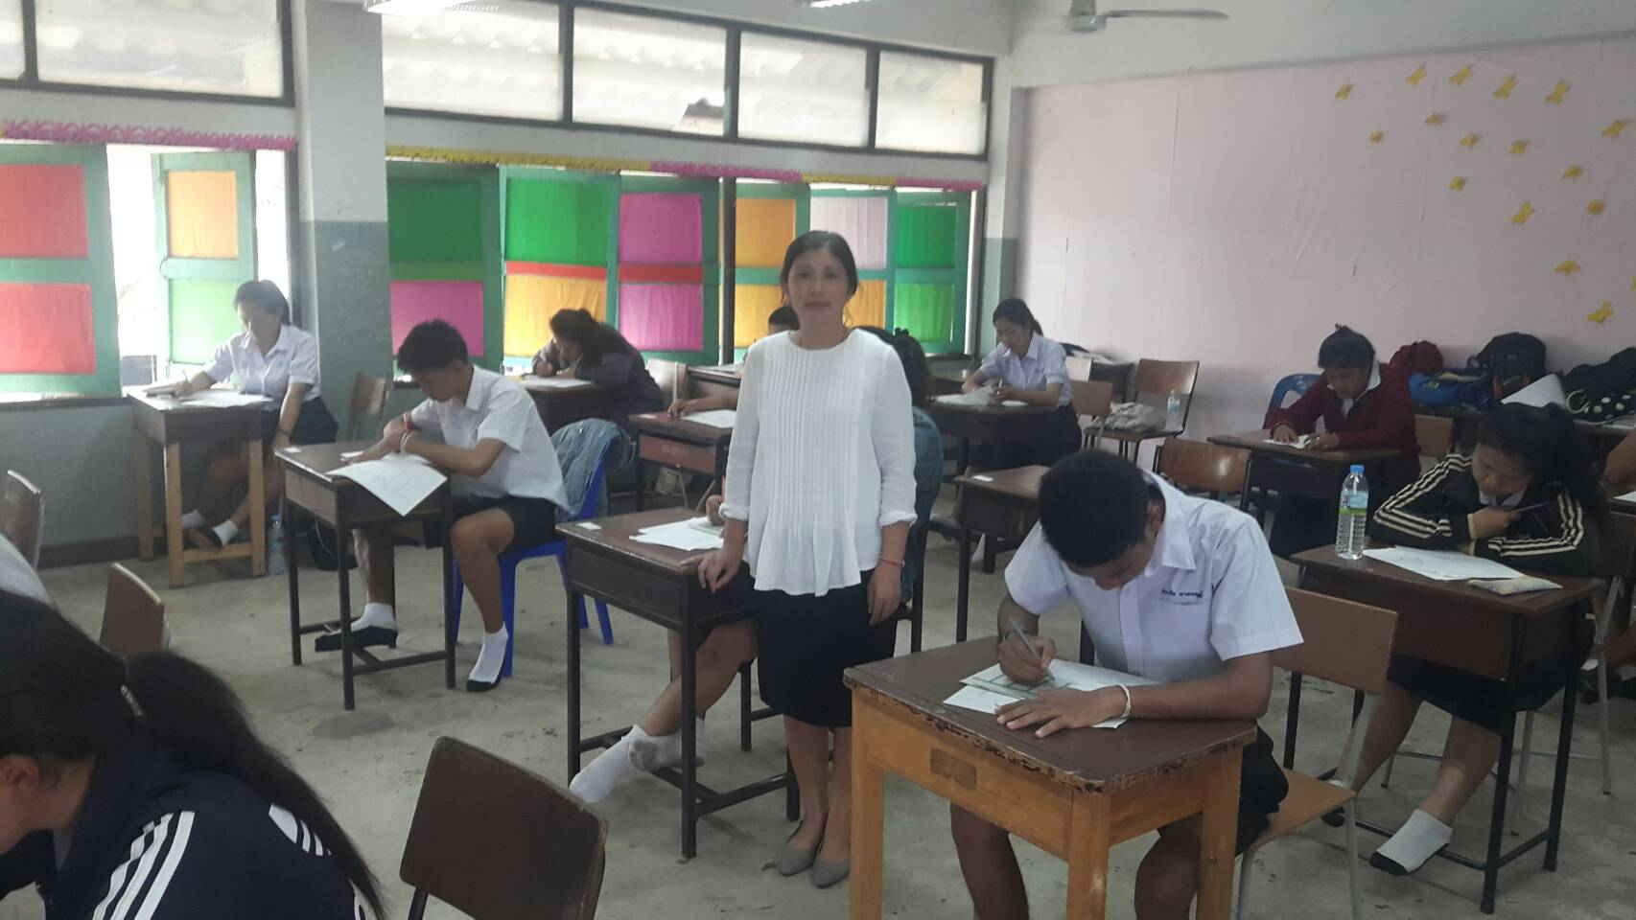

ภาพที่ ช.2 การทดสอบวัดผลสัมฤทธิ์ทางการเรียน ทักษะกระบวนการทางวิทยาศาสตร์ขั้นบูรณาการและการคิดวิเคราะห์หลังเรียน
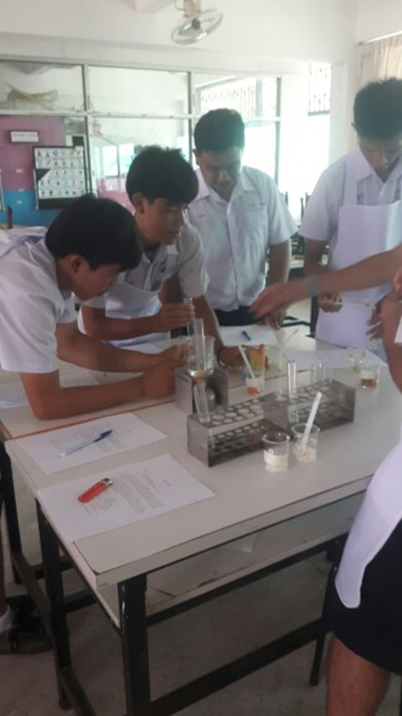

ภาพที่ ช.3 การทดลองใช้บทปฏิบัติการวิทยาศาสตร์กับกลุ่มตัวอย่าง

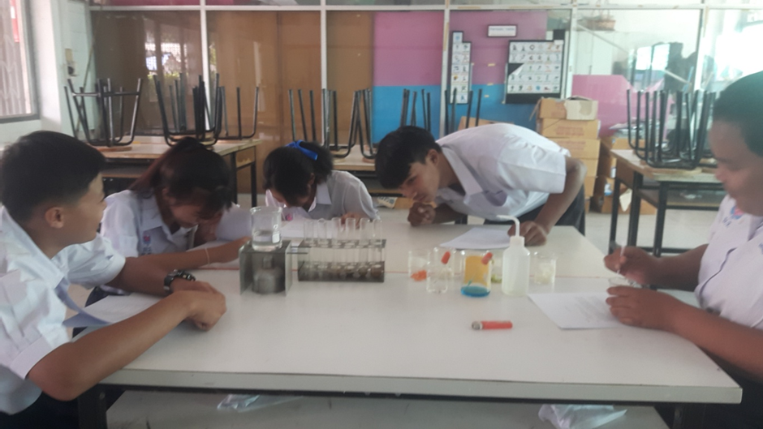

ภาพที่ ช.4 การทดลองใช้บทปฏิบัติการวิทยาศาสตร์กับกลุ่มตัวอย่าง

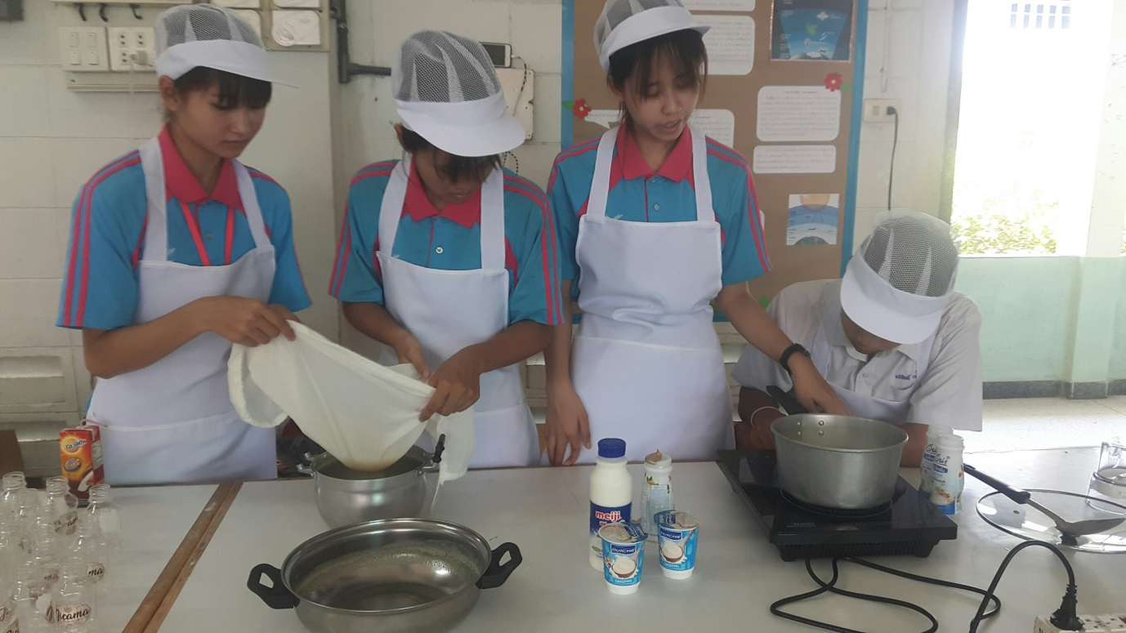

ภาพที่ ช.5 การทดลองใช้บทปฏิบัติการวิทยาศาสตร์กับกลุ่มตัวอย่าง

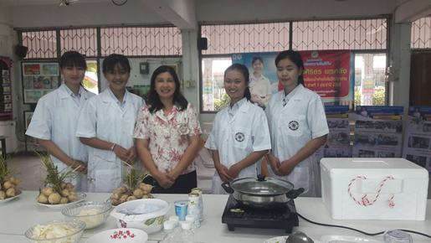

ภาพที่ ช.6 การทดลองใช้บทปฏิบัติการวิทยาศาสตร์กับกลุ่มตัวอย่าง

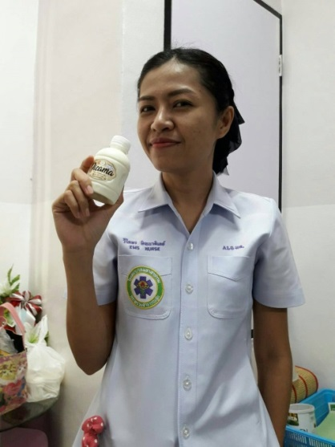

ภาพที่ ช.7 การทดลองใช้บทปฏิบัติการวิทยาศาสตร์กับกลุ่มตัวอย่าง

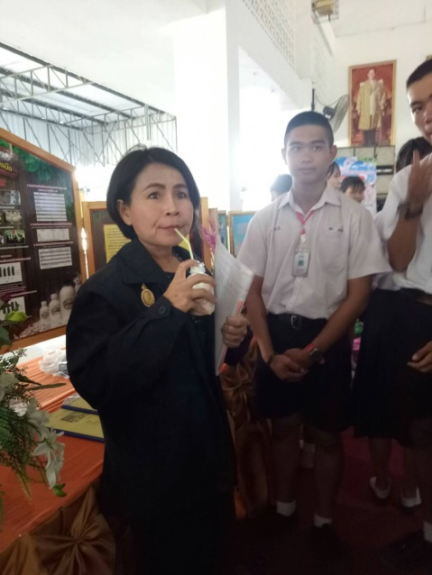

ภาพที่ ช.8 ผลิตภัณฑ์โยเกิร์ตที่ได้

